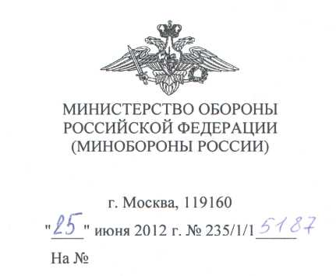

Учебный центр экспертизы и сертификации проводит курсы для руководителей и специалистов предприятий судостроительной промышленности, конструкторских бюро и контрагентских предприятий по организации подготовки и проведений испытаний подводных лодок, кораблей и судов (далее - кораблей), их боевых средств, а так же обитаемости, безопасности жизнедеятельности, экологии и радиационной безопасности судостроительной отрасли.
Учебная программа и перечень тем согласованы с Департаментом Минобороны России по обеспечению ГОЗ и Комиссией государственной приемки кораблей. Программа предусматривает проведение совместных семинаров по подготовке конкурсной документации при размещении заказов на поставки товаров, выполнение работ, оказание услуг для государственных нужд, организации строительства и проведения испытаний кораблей, обсуждение вопросов, связанных с переизданием действующих руководящих документов, а так же других вопросов по темам учебной программы.
На семинаре будут рассмотрены вопросы по обеспечению испытаний кораблей, сдаваемых в 2012 году и выделению для них необходимых средств обеспечения.
Проведение курсов регламентировано:
- МЕЖГОСУДАРСТВЕННЫМ СТАНДАРТОМ Системы стандартов безопасности труда. ГОСТ 12.0.004-90;
- ПОСТАНОВЛЕНИЕМ МИНИСТЕРСТВА ТРУДА И СОЦИАЛЬНОГО РАЗВИТИЯ РФ№ 1, МИНИСТЕРСТВА ОБРАЗОВАНИЯ РФ№ 29 ОТ 13 января 2003г
в которых установлены сроки повышения квалификации для руководителей и специалистов - не менее 1-го раза в 3 года.
Анализ участия представителей руководящего состава и специалистов заводов и бюро, выполняющих государственный оборонный заказ, по повышению квалификации на базе Учебного центра показывает необходимость и значимость организованного мероприятия.
В свете событий на Тихоокеанском флоте Главнокомандующим ВМФ предписано обязательное наличие у членов сдаточных команд (ответственного сдатчика, сдаточного механика, начальника испытательной партии), участвующих в испытаниях, сертификатов и удостоверений, подтверждающих их квалификацию.
Учитывая важность организованного обучения, полагаем целесообразным продолжить сертификацию руководящего состава и специалистов предприятий и бюро.

